Клёнин Егор
1 группа
Лабораторная работа №3
ИССЛЕДОВАНЕ ЗАВИСМОСТИ ПОЛНОЙ МОЩНОСТИ, ПОЛЕЗНОЙ
МОЩНОСТИ И К.П.Д. ИСТОЧНИКА ТОКА ОТ НАГРУЗКИ

- Цель работы: научиться определять зависимость полной мощности, полезной мощности и КПД источника тока от нагрузки и определить оптимальные условия эксплуатации источников.

- Схема:
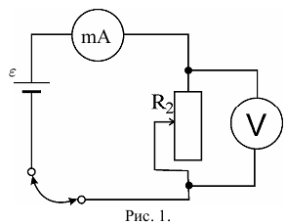
- Измерения:

ЭДС с помощью вольтметра: ε = 2,69(В).

- Рассчет погрешностей:

- Вывод: теоретические зависимомти Р(I), P(R), U(I), η(R) совпали с экспериментально полученнной связью между этими величинами, следовательно представление элементов питания как цепи из источника напряжения и внутреннего сопротивления позволяет с высокой точностью описывать процессы в реальных цепях.

